大田一中2015—2016上学期高二物理期中考试(理科班)
物 理 科
时间：90分钟 总分：100分
一、单项选择题（本题包括10小题，每小题4分，共40分。每个小题的4个选项中只有一个符合题意，选对的得4分，错选或不选的得0分）
1．下列物理量中与检验电荷有关的是（ ）
A．电场强度E B．电势差U C．电势能E_{P} D．电势$ϕ$
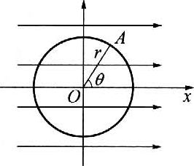
2.某一探测器因射线照射，内部气体电离，在时问t内有n个二价正离子到达阴极，有2n个电子到达探测器的阳极，则探测器电路中的电流为( ).
图1
A、0 B、2ne/t C、3ne/t D、4ne/t
3.如图1所示，沿x轴正方向的匀强电场E中，一动点A以O为圆心、以r为半径逆时针转动，θ为OA与x轴正方向间的夹角，则O、A两点问电势差为( ).
(A)U_{O A}=Er (B)U_{OA}=Ersinθ (C)U_{OA}=Ercosθ （D)$U_{\text{OA}}=\frac{E}{\text{rcos}θ}$
4．对于常温下一根阻值为R的均匀金属丝，下列说法中正确的是（ ）
A．常温下，若将金属丝均匀拉长为原来的10倍，则电阻变为10R
B．常温下，若将金属丝从中点对折起来，电阻变为$\frac{1}{2}$R
C．给金属丝加热温度逐渐升高过程，任一状态下的 比值一定不变
D．把金属丝温度降到很低时，电阻率会突然变为零的现象称为超导现象
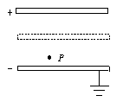
5.一平行板电容器充电后与电源断开，负极板接地，在两极板间有一正电荷(电量很小)固定在P点.如图2所示，用E表示两极板间场强，U表示电容器的电压，$ϕ$表示正电荷在P点的电势，若保持负极板不动，将正极板移到图中虚线所示的位置，则（ ）
图2
A.U变小，E不变 B.E变大，$ϕ$不变
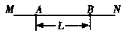
C.U变大，$ϕ$不变 D.U不变，$ϕ$不变
图3

6．如图3所示，在直线MN上有一个点电荷，A、B是直线MN上的两点，两点的间距为L， 场强大小分别为E和2E.则（ ）
A．该点电荷一定在A点的右侧 B．该点电荷一定在A点的左侧
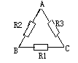
C．A点场强方向一定沿直线向左 D．A点电势一定低于B点电势
图4
7.已知三个电阻R₁=3$Ω$、R₂=2$Ω$ R₃=1$Ω$₃按如图4所示连接，则哪两点间的电阻最小（ ）
A、A与B两点间 B、B与C两点间
C、A与C两点间 D、无法判断
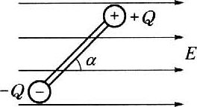
8.如图5所示，一长为L的绝缘杆两端分别带有等量异种电荷，电量绝对值为Q，处在场强为E的匀强电场中，杆与电场线夹角α=60°，若杆沿顺时针方向转过60°(以杆中点为圆心转动)，则下列叙述中正确的是( ).
图5
(A)电场力不做功，两电荷电势能不变
(B)电场力做的总功为QEL/2，两电荷的电势能减少
(C)电场力做的总功为-QEL/2，两电荷的电势能增加
(D)电场力做总功的大小跟杆转动的具体角度无关
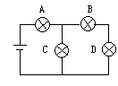
9.四个相同灯泡按如图6所示连接都能发光，关于四个灯泡的亮度，下列结论正确的是（ ）
图6
A、A灯、B灯一样亮，C灯次之，D灯最暗
B、A灯最亮、C灯次之，B与D灯最暗且亮度相同
C、A灯最亮、B与C灯一样亮， D灯最暗
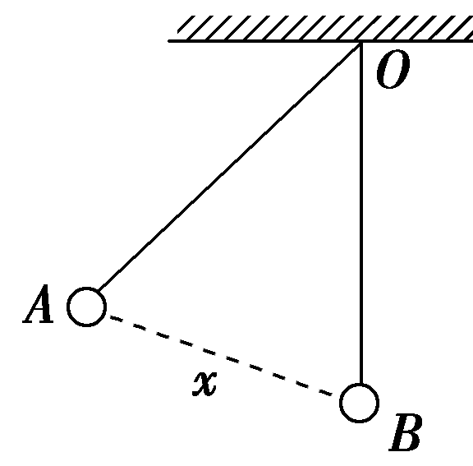
D、A与B灯一样亮，C与D灯一样亮，但比A与B灯暗些
图7
10. 如图7所示A、B是带有等量的同种电荷的两小球，它们的质量都是m，它们的悬线长度是L，悬线上端都固定在同一点O，B球悬线竖直且被固定，A球在力的作用下，偏离B球x的地方静止平衡，此时A受到绳的拉力为F；现保持其他条件不变，只改变A球质量的方法，使A球在距B为x/2处平衡，则A受到绳的拉力为( )
A．F B．2F C．4F D．8F
二、不定项选择题(本题共有5个小题，每个小题至少有一个选项是正确的.选对得4分，漏选得2分，错选或多选得0分。共计20分)
11．对计算任何用电器的电功率都适用的公式是（ ）
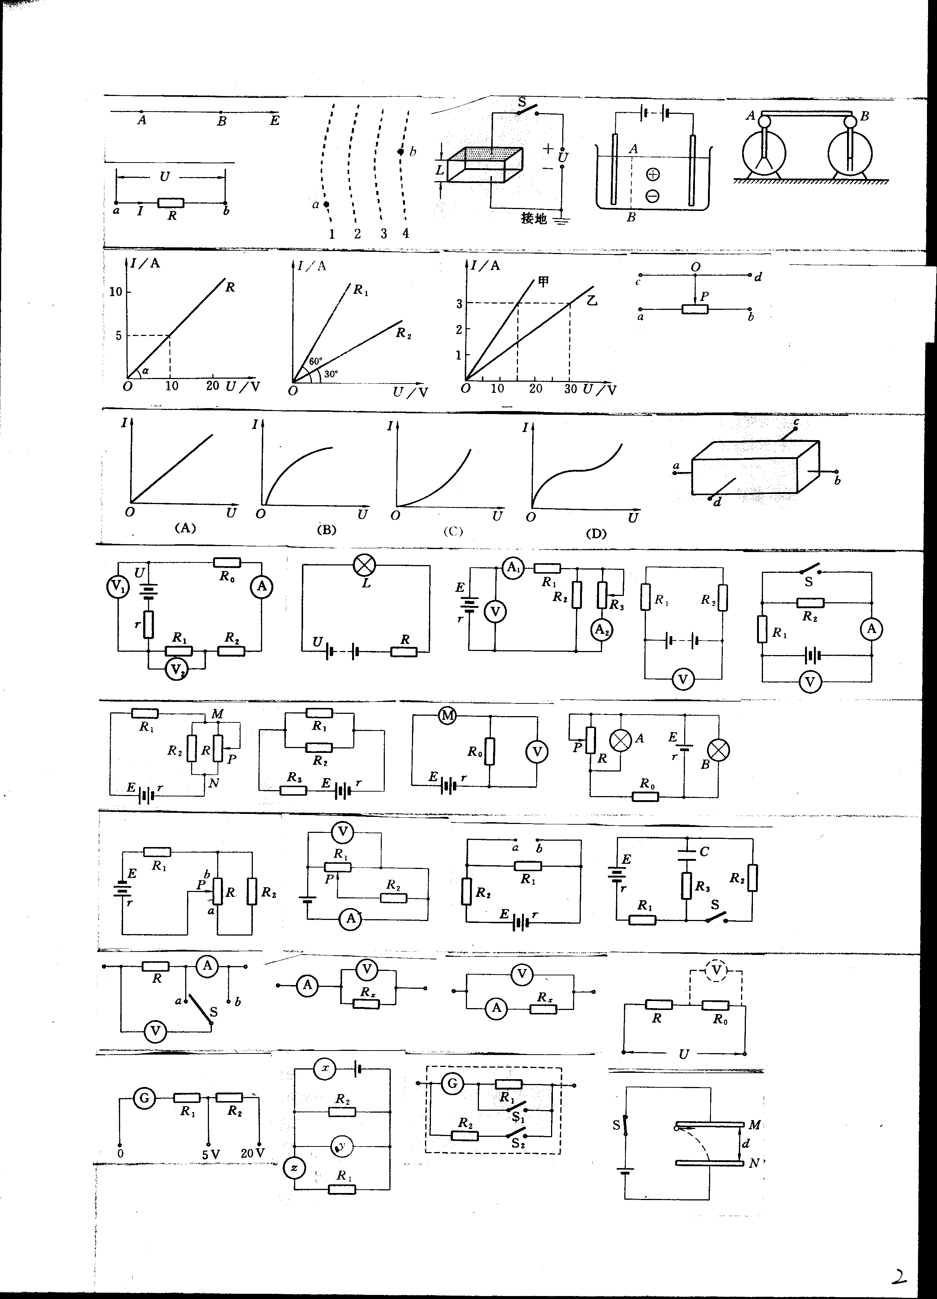
12.如图8验电器A带负电，验电器B不带电，用导体棒连接A、B的瞬间，下列叙述中正确的是（ ）
图8
A、有瞬时电流形成，方向由B到A
B、A、B两端的电势相等
C、导体棒内的电场强度等于零
D、导体棒内的自由电荷受电场力作用做定向移动
13.电动机的电枢阻值为R，电动机正常工作时，两端的电压为U，通过的电流为I，工作时间为t，下列说法中正确的是( ).
A．电动机消耗的电能为UIt B．电动机消耗的电能为I²Rt
C．电动机线圈产生的热量为I²Rt D．电动机线圈产生热量为$\frac{U^{2}}{R}t$
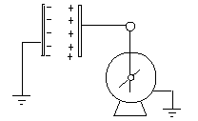
14.如图9所示，要使静电计的指针偏角变小，可采用的方法是( ）
图9
Ａ.两极板靠近 Ｂ.减小正对面积
Ｃ.插入电介质 Ｄ.用手碰一下负极板
15．如图10所示，平行线代表电场线，但未标明方向，一个带正电、电量为10^{－6} C的微粒在电场中仅受电场力作用，当它从A点运动到B点时动能减少了10^{－5} J，已知A点的电势为－10 V，则以下判断正确的是（ ）
A
B
2
1
图10
A．微粒的运动轨迹如图中的虚线1所示；
B．微粒的运动轨迹如图中的虚线2所示；
C．B点电势为零；
D．B点电势为－20 V
三、计算题（本题共5小题，共40分，解答应写出必要的文字说明、方程式和重要演算步骤．只写出最后答案的不能得分．有数值计算的题，答案中必须明确写出数值和单位）
16．（7分）如图10所示,用一根绝缘轻绳悬挂一个带电小球,小球的质量为$m=1\text{.}0×{\text{10}}^{−2}\text{kg}$.现加一水平方向向左的匀强电场,场强$E=3\text{.}0×{\text{10}}^{6}NC$,平衡时绝缘线与竖直方向的夹角为$θ={\text{30}}^{0}$,求:小球带何种电荷,电荷量为多大?
E
图10

17．（6分）电场中某区域的电场线如图11所示， A、B是电场中的两点. 一个电荷量q = +4.0×10⁻⁸ C的点电荷在A点所受电场力F_{A}=2.0×10⁻⁴ N，将该点电荷从A点移到B点，电场力做功W = 8.0×10⁻⁷J . 求：
图11
B
A
E
（1）A点电场强度的大小E_{A}
（2）A、B两点间的电势差U.

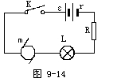
18.（8分）如图12所示，已知电源提供20V的稳定电压，当接入固定电阻R=5Ω时，电路中标有“3V 4.5W”的灯泡L和线圈电阻r′=0.5Ω的小型直流电动机恰好都能正常工作，求：
图12

U=20v
（1）电路中的电流强度？
（2）电动机的额定工作电压？
（3）电动机的发热功率？
(4 ) 电动机的机械功率？

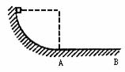
19.（8分）如图13所示，质量为0.2Kg的物体带电量为+4×10⁻⁴C，从半径R为1.0m的光滑的1/4圆弧的绝缘滑轨上端静止下滑到底端，然后继续沿水平面滑动。物体与水平面间的滑动摩擦系数为0.4，整个装置处于E=10³N/C水平向左的匀强电场中，求：
图13
(1)物体滑到A点时对地面的压力？
(2)物体在水平面上滑行的最大距离？

20.（此题仅供平行班同学做）（10分）如图所示，水平放置的两块平行金属板长l，两板间距d，两板间电压为U，且上板带正电，一个电子（带电量为q 、质量为m）,沿水平方向以速度v₀，从两板中央射入，若电子的重力不计，求：
d
y
x
s
l
y₀
O
P
θ
M
（1）电子飞出电场时的偏移量y₀＝？
（2）电子飞出电场时的速度v＝？
（3）电子离开电场后，打在屏上的P点，若s=10cm，求OP的长．

图14

20．（此题仅供实验班同学做）(10分)如图18(a)所示，平行板电容器的两个极板A、B分别接在电压为U的恒压电源上，两极板间距为d，板长为L，电容器带电荷量为Q，α 粒子从非常靠近上极板的C点以v₀的速度沿垂直电场线方向的直线CO方向射入电场，由D点飞出匀强电场时速度方向与CO方向成$\text{45}°$。已知α 粒子质量为m，电荷量为2e，不计重力。求： (1)平行板电容器的电容和CD两点间电势差；
(2) 若A、B板上加上如图（b）所示的周期性的方波形电压，为使α 粒子刚好由O点水平射出，电压变化周期T和板间距离d各应满足什么条件？（用L、U、m、e、v₀表示）

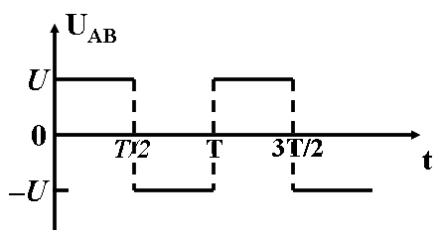
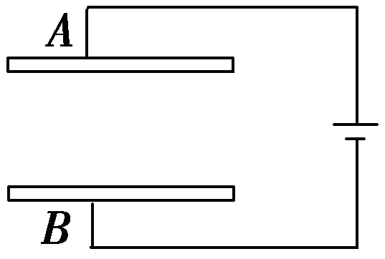
(b)
C
D
o
45°
A
B
(a)

图15

大田一中2015—2016上学期高二物理期中考试答题卡
时间：90分钟 总分：100分 成绩：
一、单项选择题（本题共10小题，每题4分，共40分。每小题的4个选项中只有一个符合题意，选对的得4分，错选或不选的得0分）
题 号 | 1 | 2 | 3 | 4 | 5
答 案
题 号 | 6 | 7 | 8 | 9 | 10
答 案

二、不定项选择题(本题共5小题，每小题至少有一个选项是正确的.选对得4分，漏选得2分，错选或多选得0分。共计20分)
题 号 | 11 | 12 | 13 | 14 | 15
答 案

三．计算题（本题包括4小题，共40分，解答应写出必要的文字说明、方程式和重要演算步骤．只写出最后答案的不得分．有数值计算的题，答案必须明确写出数值和单位）
16．（7分）解：

17（8分）解：.

18.（8分）解：

19.（8分）解：

20、（10分）解：

大田一中2015—2016上学期高二物理期中考参考答案及评分标准
一、单项选择题（本题共10小题，每题4分，共40分。每小题的4个选项中只有一个符合题意，选对的得4分，错选或不选的得0分）
题 号 | 1 | 2 | 3 | 4 | 5
答 案 | C | D | C | D | A
题 号 | 6 | 7 | 8 | 9 | 10
答 案 | A | C | B | B | D

二、不定项选择题(本题共5小题，每小题至少有一个选项是正确的.选对得4分，漏选得2分，错选或多选得0分。共计20分)
题 号 | 11 | 12 | 13 | 14 | 15
答 案 | CD | AD | AC | AC | AC

三．解答题（本题包括4小题，共40分，解答应写出必要的文字说明、方程式和重要演算步骤．只写出最后答案的不能得分．有数值计算的题，答案中必须明确写出数值和单位）
F
mg
T
16．解：因为电场力F方向向左，故小球带正电。-----(1分)
受力分析如图: 由小球受力平衡有：$θ$
$F=\text{mgtg}{\text{30}}^{0}$………① ---------------(2分)
又 $F=\text{Eq}$ ……………② ---------------(2分)
联立①②解得: --------(2分)
17．解（1）A点电场强度的大小
E_{A} =Error: Reference source not foundError: Reference source not foundN/C =5.0×10³ N/C………………3分
（2）A、B两点间的电势差
Error: Reference source not foundError: Reference source not foundV = 20 V……………………………3分
18.解：（1）电路中的电流强度$I=\frac{P}{U}=\frac{4\text{.}5W}{3V}=1\text{.}5A$ -----------(2分)
（2）电动机的额定工作电压
$U_{m}=U−U_{灯1}−\text{IR}=\text{20}\text{v-3v-1}\text{.}5×5=9\text{.}5v$ ------------(2分)
（3）电动机发热功率
$P_{1}=I^{2}r=1\text{.}5^{2}×0\text{.}5=1\text{.}\text{125}W$--------(2分)
（4）电动机机械功率
$P=U_{m}I−P_{1}=9\text{.}5×1\text{.}5W−1\text{.}\text{125}=\text{13}\text{.}\text{125}W$ ----------(2分)

19. 解：（1）由动能定理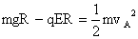 ---------------(1分)
代入数据解得 -------------------(1分)
由向心力公式$N−\text{mg}=m\frac{v^{2}}{R}$得N=5.2N-------(2分)
由牛三定律得：物体对地面压力为5.2N,方向垂直地面向下--(1分)
（2）又由动能定理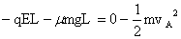-----------(2分)
代入数据解得得L=1.33m ------------------(1分)
20（平行班）解：
(1)电子做类平抛运动 l＝ v₀t ---- (1分), y₀＝at²/2 -------(1分)
而a＝F/m F＝Eq E＝U/d ------------- (2分)
联立以上得y₀＝qUl²/2mdv₀² -------------- (1分)
(2)飞出电场时。速度大小v＝[v₀²+()²]^{1/2 ----------------} (2分)
(3)电子离开电场后做匀速直线运动，由几何关系有 OP＝ y₀+MP ---- (1分)
而 MP＝v_{y}t₀ v_{y}＝at t₀＝s/v1 ----------------------------- (1分)
联立以上 代入已知数据 解得 OP＝ --------- (1分)
20. （实验班）
解：(1)C=Q/U --------------------------------- (1分)
V_{D}=$\frac{v_{0}}{\text{cos}{\text{45}}^{0}}$=$\sqrt{2}v_{0}$ ------------------------------ (1分)
$2{\text{eU}}_{\text{CD}}=\frac{1}{2}{\text{mv}}_{D}^{2}−\frac{1}{2}{\text{mv}}_{C}^{2}$ ---------------------------（2分）
U_{CD}=$\frac{{\text{mv}}_{0}^{2}}{4e}$ ------------------------------- (1分)
(2)要使电子能从O射出，必须符合下述条件：
⑴在竖直方向的位移为零，即α 粒子穿过电容器的时间必须是电压变化周期的整数倍：$\frac{L}{V_{0}}$＝nT，（n=1，2，3，…） --------------------------- (2分)
⑵为了使电子能从0点射出，α 粒子在电容器中运动过程中不能打在极板上，即：
2×$\frac{1}{2}$×$\frac{2{\text{eU}}_{0}}{\text{md}}$×（$\frac{T}{4}$）² ＜$d$ ----------------------------------------------------- (2分)

亦即：$d$＞$\sqrt{\frac{{\text{eU}}_{0}L^{2}}{8{\text{mn}}^{2}v_{0^{2}}}}$，（n＝1，2，3，…） ------------------- (1分)

